Муниципальное казенное дошкольное образовательное учреждение детский сад № 4 «Светлячок» Чистоозерного района Новосибирской области

ОО « Познавательное развитие»

НОД по конструированию из бумаги в технике оригами старшая группа

**ТЕМА: «СЛОНЕНОК»**

**Составила Боровик М.Ю.**

**2024г**

[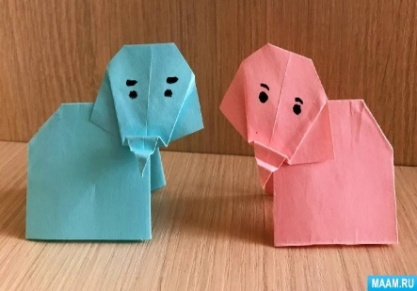](https://www.maam.ru/upload/blogs/detsad-375942-1660290289.jpg)

**Цель:**формирование у дошкольников интереса к искусству оригами, развитие творческих способностей у детей.

**Задачи:**

- познакомить дошкольников с техникой оригами;- развивать конструктивные и творческие способности дошкольников, мелкую моторику рук. Развивать умение создавать конструкции по образу, заданным условием; пользоваться схемами.- воспитывать усидчивость, ответственность, аккуратность, бережное отношение к предметам и материалам (бумаге).

**Материалы:**Два бумажных квадрата размером 7,5 см х 7,5см. и 4см. х 4 см. Фломастеры.

Загадка.

У этого зверя огромный рост,

Сзади у зверя - маленький хвост.

Спереди у зверя - хвост большой.

Ну, конечно, это он

Ну, конечно, это... (Слон).

Выставить на доску картинку, где нарисованы: море, песок, пальма и наклеен слон.

Ходит слоник невеселый

Ждет напрасно новоселов

Окажи ему услугу

Сделай для слоненка друга.

- Давайте поможем слоненку и сконструируем из бумаги для него друга.

Данная **поделка** складывается из двух квадратов. Схема складывания простая и понятная. Дети с легкостью справляются с этой творческой работой.

**Последовательность складывания**[**оригами слоника**](https://www.maam.ru/obrazovanie/origami)**.**

Положим квадрат перед собой ромбом. Наметим линию сгиба сложив по диагонали и раскрыв квадрат.

Загнем нижние стороны к середине.

Верхний угол загнем вниз.

Отогнем средние углы в стороны и вниз.

Перевернем деталь. Получилась голова с ушами и хоботом.

Нарисуем глазки. На хоботе сделаем складки.

Из большего квадрата сложим туловище **слоненка**.

Сложим квадрат по вертикали. Так наметим линии сгиба.

Загнем боковые стороны к середине на треть.

Сложим деталь пополам. Соединив верхнюю сторону с нижней.

Загнем верхний угол

затем уберем его вовнутрь.

Соединим две детали вместе. Можно воспользоваться клеем.